**ООО «ТД«Арматех»**

ИНН 7817307112

КПП 781701001

198095, Российская Федерация, г. Санкт-Петербург, ул. Маршала Говорова, д. 35, Лит. А., офис 318

р/с 40702810115000005052 филиал ОПЕРУ ОАО Банк ВТБ в Санкт-Петербургег. Санкт-Петербург

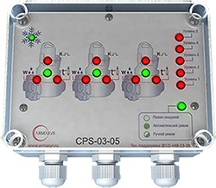

**ПАСПОРТ**

**№ 03-05-ПС01-CPS**

КОНТРОЛЛЕР НАСОСНОЙ СТАНЦИИ

CPS-03-05

**ООО “Арматех”**

**г.Санкт-Петербург**

**(812) 740-75-02 (многоканальный)** [info@armatech.ru](mailto:info@armatech.ru) [http://www.armatech.ru](http://www.armatech.ru/)

1

**Содержание**

**Режимы работы контроллера………………………………………………..……...…...10**

**Гарантии изготовителя……………………………………………………………......….19**

**1.**

**2.**

**3.**

**4.**

**5.**

**6.**

**7.**

**8.**

**9.**

**10.**

**11.**

**12.**

2

**Свидетельство о приемке……………………………………………………....................18**

**Транспортировка и хранение……………………………………………..………...……17**

**Размещение и монтаж…………………………………………………………….….........17**

**Возможные аварии. Действия по их устранению………………………...……........15**

**Протокол обмена данными через внешний GSM-модем…….…..…...……..……...10**

**Ручной режим насосной станции (особенности подключения) ………..…………9**

**Клеммная колодка контроллера……………………………………………...…….6**

**Световая, звуковая сигнализации………………………………………..……...…........5**

**Технические характеристики………………………………………………....….............4**

**Назначение изделия (прибора)……………………………………………..…….……...3**

**1. Назначение изделия**

Контроллер серии CPS-03-05 предназначен для управления работой и защиты от аварий насосов в

системах водоотведения сточных вод, а в частности для управления системами канализационных насосных станций (КНС), а также мониторинг состояния с использованием современных средств связи и мобильных устройств.

Наименование: **СPS-03-05**

**C PS** - серия контроллера, **03** – от 1 до 3 насосов, **05** - 5 датчиков уровня

Контроллер CPS-03-05 управляет двумя насосами в составе шкафа управления канализационной насосной

станции и определяет уровень жидкости в приёмном резервуаре КНС по 3 датчикам уровня.

Контроллер CPS-03-05 обеспечивает следующий комплекс операций:

•

•

•

•

•

•

•

•

работу насосных агрегатов по датчикам уровня;

постоянный контроль технологических аварий при работе двигателя и блокировку запуска двигателя; попеременную работу насосов с целью выравнивания моторесурса двигателей;

температурную защиту системы управления от переохлаждения; звуковую сигнализацию аварий;

светодиодную индикацию всех аварий в отдельности по каждому насосному агрегату; контроль логики работы датчиков уровня;

возможность работы с бесконтактными датчиками уровня систему фильтрации сигналов

«антиволна»;

внешние сигналы связи с системой диспетчеризации;

контрольные запуски насосов в период длительного технологического перерыва;

программный логический ручной режим, который позволяет управлять насосной станцией с кнопок на панели оператора, но с постоянным контролем логики управления и аварийных режимов возможность работы контроллера по интерфейсу Modbus-RTU

GSM-мониторинг состояния контроллера с мобильных устройств и стационарных компьютеров

•

•

•

•

•

3

**2.**

**Технические характеристики**

Таблица 1.

Общие параметры системы:

•

•

•

Во всех программах возможно управление и контроль по 485-интерфейсу,

Постоянная времени фильтра «антиволна» по входам датчиков уровней — 8 сек.

Постоянная времени фильтра по всем остальным входам, за исключением сигнала с кнопки SW1 (стр.6) — 0,5сек.

Постоянная времени фильтра по входу кнопки SW1(стр.6) — 0,1сек. Время разгона на «звезде» — 6 сек.

Время задержки после разгона, с момента отключения выхода «звезда» до включения выхода

«треугольник» — 0,5 сек.

Задержка между включениями насосов, с момента переключения первого насоса на режим треугольник до начала разгона следующего насоса — 2 сек.

Задержка после аварии насоса, с момента выключения аварийных входов до начала разгона насоса — 15 сек.

Длительность контрольного запуска при длительном простое насоса (CLEAN SYSTEM) — 10 сек.

•

•

•

•

•

•

Стандартные сетевые настройки контроллера ModBus:

9600-8-E-1

т.е. скорость 9600, 8 информационных бит, четность - чет, 1 стоп бит.

Адрес контроллера после прошивки 0x01 (можно менять в регистре 0xFFFF).

•

•

•

4

**НАИМЕНОВАНИЕ ПАРАМЕТРА**

**ЗНАЧЕНИЕ, ТИП**

Напряжение питания

24В постоянного тока

Потребляемая мощность

не более 10Вт

Тип используемых датчиков уровня

1.Ёмкостной, тип PNP

2. Поплавковый, тип «сухой контакт»

Корпус:

Установочные размеры Материал корпуса

Материал крышки корпуса

150 х 110 х 70 мм ПВХ

Поликарбонат

Развязка

Релейная, гальваническая

Выходы реле

30 VDC – 3A

Установка

Внутришкафная (на монтажной панели ШУ) или настенное исполнение

Температура эксплуатации

-5о… +40оС (min температура ограничена блокировочным датчиком температуры)

Относительная влажность воздуха

90% относительной влажности (без образования конденсата)

Габаритные размеры прибора (с учётом гермовводов)

155 х 140 х 70 мм

Вес, не более

800 гр.

Степень защиты

IP 65

Процессор

PIC18F2520 – I/SP

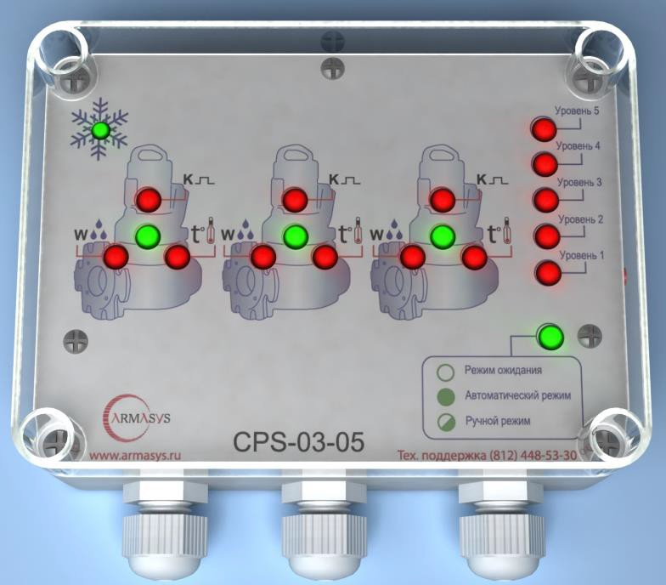

**3.**

**Световая, звуковая сигнализации, элементы управления**

4

3

5

1

6

7

2

Рис.1. Внешний вид контроллера CPS-03-05

Светодиодные индикаторы:

1.

Индикатор критической температуры воздуха внутри контроллера

Индикатор светится зелёным - нормальная температура (выше -5о) Индикатор светится красным - понижение температуры (ниже -5о)

Индикатор работы (включения) электродвигателя насоса (3шт) Индикатор выключен – насос отключен

Индикатор светится зелёным – насос работает

Индикатор контроля аварийного выключения питания двигателя насоса по ошибкам моторных характеристик (3шт)

Индикатор выключен – нормальная работа насоса

Индикатор светится красным – отсутствует питание на насосе

Индикатор датчика контроля влажности (попадания жидкости внутрь электродвигателя (3шт))

Индикатор выключен – нормальная работа

Индикатор светится красным – сработал датчик контроля влажности Индикатор аварии термодатчиков статора двигателя насоса (3шт)

Индикатор выключен – нормальная работа

Индикатор светится красным – сработал термодатчик статора двигателя Индикаторы датчиков соответственно верхнего, нижнего и промежуточных уровней

жидкости в приемной камере КНС

2.

3.

4.

5.

6.

5

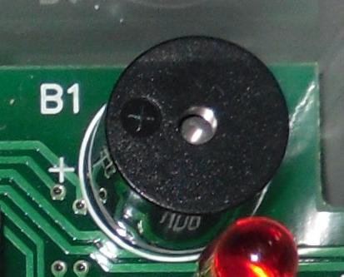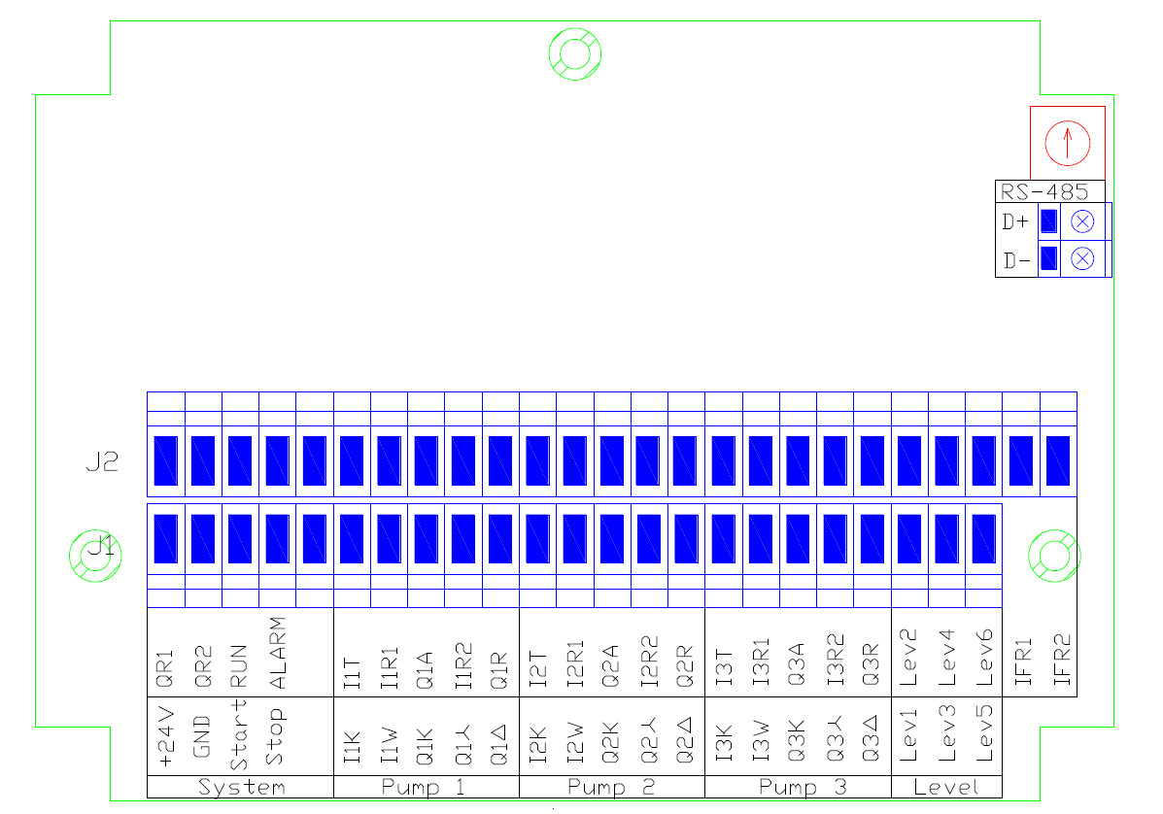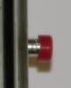

Индикатор выключен – датчик не активен

(уровень жидкости ниже датчика уровня)

Индикатор светится красным – датчик сработал (уровень жидкости выше датчика)

7. Индикатор режима работы контроллера

Рис.2.1. Звуковая сигнализация (зуммер)

Сигнализация общей аварии насосов или не правильного подключения

датчиков уровня.

Постоянный сигнал – авария насоса;

Прерывистый сигнал – оповещает о неправильной последовательности срабатывания датчиков уровня в резервуаре, что говорит о

неправильном подключении датчиков уровня или о выходе из строя

какого либо датчика.

Рис.2.2. Кнопка сброса и управления SW1:

Кнопка тест/сброс на боковой стенке корпуса контроллера (1 шт.)

1. В

«основном» режиме – кнопка сброса (квитирования) аварийного звукового сигнала.

**4. Клеммная колодка контроллера CPS-03-05**

SW6

Рис.3. Клеммная колодка контроллера CPS-03-05

6

Таблица 2.

тремя внутренними

тремя внутренними

7

**№ конт.**

**Обозначение**

**Тип**

**Назначение**

**Примечание**

J1.1

+24V

питание

внешний источник питания +24V

J2.1

QR1

выход

выходной сигнал «перелив»

J1.2

GND

питание

общий провод источника питания

J2.2

QR2

выход

выходной сигнал «недолив»

используется только в ручном режиме

J1.3

Start

вход

входной сигнал запуска контроллера

J2.3

RUN

выход

выходной сигнал работы контроллера

используется для индикации (лампочка «Operation» );

в ручном режиме

используется как дополнительная блокировка

J1.4

Stop

вход

входной сигнал останова контроллера

J2.4

ALARM

выход

выходной сигнал общей аварии

используется для индикации (лампочка «ALARM»)

J1.5

пустой

J2.5

пустой

J1.6

I1K

вход

входной сигнал аварии линейного контактора насоса 1

J2.6

I1T

вход

входной сигнал аварии по температуре насоса 1

J1.7

I1W

вход

входной сигнал аварии по влажности насоса 1

J2.7

I1R1

вход

входной сигнал аварии насоса 1 (резервный)

используется в насосах с

блокировками

J1.8

Q1K

выход

выходной сигнал запуска линейного контактора насоса 1

J2.8

Q1A

выход

выходной сигнал аварии насоса 1

используется для индикации

J1.9

Q1л

выход

выходной сигнал запуска по «звезде» насоса 1

J2.9

I1R2

вход

входной сигнал запуска насоса 1

используется только в ручном режиме (нужен

«автоподхват»)

J1.10

Q1∆

выход

выходной сигнал запуска по

«треугольнику» насоса 1

J2.10

Q1R

выход

выходной сигнал насоса 1 (резерв)

не используется

J1.11

I2K

вход

входной сигнал аварии линейного контактора насоса 2

J2.11

I2T

вход

входной сигнал аварии по температуре насоса 2

J1.12

I2W

вход

входной сигнал аварии по влажности насоса 2

J2.12

I2R1

вход

входной сигнал аварии насоса 2 (резервный)

используется в насосах с

блокировками

J1.13

Q2K

выход

выходной сигнал запуска линейного контактора насоса 2

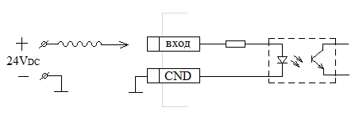

тремя внутренними

Схема входного каскада

Рабочие уровни входных сигналов: +24VDC

8

**№ конт.**

**Обозначение**

**Тип**

**Назначение**

**Примечание**

J2.13

Q2A

выход

выходной сигнал аварии насоса 2

используется для индикации

J1.14

Q2л

выход

выходной сигнал запуска по «звезде» насоса 2

J2.14

I2R2

вход

входной сигнал запуска насоса 2

используется только в ручном режиме (нужен

«автоподхват»)

J1.15

Q2∆

выход

выходной сигнал запуска по

«треугольнику» насоса 2

J2.15

Q2R

выход

выходной сигнал насоса 2 (резерв)

не используется

J1.16

I3K

вход

входной сигнал аварии линейного контактора насоса 3

J2.16

I3T

вход

входной сигнал аварии по температуре насоса 3

J1.17

I3W

вход

входной сигнал аварии по влажности насоса 3

J2.17

I3R1

вход

входной сигнал аварии насоса 3 (резервный)

используется в насосах с

блокировками

J1.18

Q3K

выход

выходной сигнал запуска линейного контактора насоса 3

J2.18

Q3A

выход

выходной сигнал аварии насоса 3

используется для индикации

J1.19

Q3л

выход

выходной сигнал запуска по «звезде» насоса 3

J2.19

I3R2

вход

входной сигнал запуска насоса 3

используется только в ручном режиме (нужен

«автоподхват»)

J1.20

Q3∆

выход

выходной сигнал запуска по

«треугольнику» насоса 3

J2.20

Q3R

выход

выходной сигнал насоса 3 (резерв)

не используется

J1.21

Lev1

вход

входной сигнал датчика уровня 1

нижний

J2.21

Lev2

вход

входной сигнал датчика уровня 2

J1.22

Lev3

вход

входной сигнал датчика уровня 3

J2.22

Lev4

вход

входной сигнал датчика уровня 4

J1.23

Lev5

вход

входной сигнал датчика уровня 5

верхний

J2.23

Lev6

вход

входной сигнал внешнего запуска контроллера в ручном режиме

может использоваться в любых режимах работы -

наличие сигнала сразу

переводит контроллер в режим ручного управления (нужен «автоподхват»)

J2.24

IFR1

вход

резервный входной сигнал прямого подключения 1

не используется

J2.25

IFR2

вход

резервный входной сигнал прямого подключения 2

не используется

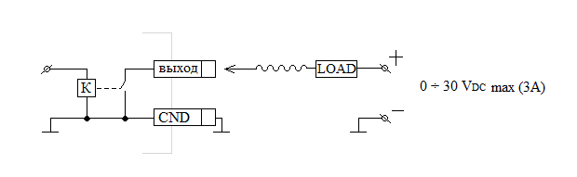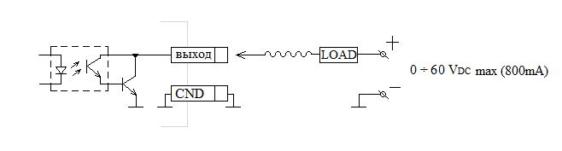

Рис.4

Схемы выходных каскадов

Рабочие уровни выходных сигналов (релейные выхода): 0÷30 VDC

Рис.5

Рабочие уровни выходных сигналов (транзисторные выхода): 0÷60 VDC

Рис.6

**5. Ручной режим насосной станции (особенности подключения)**

В данном контроллере CPS-03-05 реализован ручной режим через логические функции процессора,

который в зависимости от действий оператора запустит те или иные насосы.

Для перевода контроллера в ручной режим необходимо обеспечение подачи постоянного внешнего управляющего сигнала на клемму J2.23, после чего контроллер сразу переходит в логический ручной режим.

Снятие ручного режима происходит обратным действием (сниманием управляющего сигнала с клеммы).

Данная реализация (включая программные и аппаратные особенности контроллера) требует тщательной проработки цепей подключения в ручном режиме. Появляются дополнительные взаимные блокировки и прерыватели «подхватов». Схема подключения управляющих сигналов запуска насосов в ручном режиме представлена на рис.2.

Данная схема позволяет сделать безопасным режим работы насосной станции при наладке и при разработке схемотехнического решения необходимо учитывать данные особенности.

9

Рис.7 Схема подключения ручного режима к контроллеру

Реле К1-К3 – выдают сигналы запуска каждого из трёх насосов по отдельности (стандартная схема

включения двумя кнопками с автоподхватом). Лампочки L1-L3 – встроенная в кнопки индикация включения (может отсутствовать в конкретном исполнении). Реле К4 - блокировка включения при срабатывании

сигнала «недолив» (отсутствие воды в ёмкости). Реле К5 – разрешение\запрещение запуска насосов по

сигналу Start\Stop. Сигнал Lev6 – принудительный перевод контроллера в режим ручного управления.

Входные цепи контроллера опторазвязаны, управление напряжением 24V DC. При подаче

управляющего напряжения считается, что вход сработал.

Выходные цепи контроллера – транзистор Дарлингтона с открытым коллектором. В сработанном состоянии коммутирует нагрузку на «землю». **Внимание!** 24V подключать к выходам ТОЛЬКО через нагрузку (например, реле или лампочку).

**6. Режимы работы контроллера**

Таблица 3.

10

**Номер программы по SW 6(рис.3)**

**Описание программы**

**1**

Насосная станция на 1 насос (используется центральный насос на контроллере) управление по 3-ем датчикам

* 1 датчик - отключение насоса (сухой ход насоса)
* 2 датчик - включение насоса
* 3 датчик - переполнение станции КНС (аварийный сигнал)

**2**

Насосная станция на 2 насоса (используются 2 крайних левых на контроллере), схема работы 1 рабочий и 1 резервный насос - управление по 4-ем датчикам

* 1 датчик - отключение насоса (сухой ход насоса)
* 2 датчик - включение 1 насоса (ПОПЕРЕМЕННО)
* 3 датчик - ничего не происходит
* 4 датчик - переполнение станции КНС (запуск 2-ух насосов до срабатывания 1 датчика, аварийный сигнал)

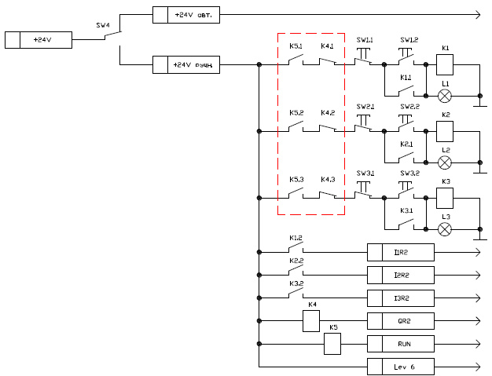

**Работа в основном режиме**

При заполнении резервуара КНС жидкостью до первого заданного уровня происходит включение

датчика уровня №1, который разрешает работу насосов.

По достижении жидкостью второго заданного уровня, включается датчик уровня № 2 и происходит запуск одного насоса (запуск насосов происходит поочерёдно для обеспечения одинаковой наработки).

Если жидкость достигла третьего заданного уровня, срабатывает датчик уровня №3 и происходит включение второго насоса и так далее.

При откачке из резервуара КНС жидкости происходит последовательное отключение датчиков уровня (от №3 до №1), при этом включенные ранее насосы продолжают работать. Когда уровень жидкости в

11

**3**

Насосная станция на 2 насоса (используются 2 крайних левых на контроллере), схема работы 2 рабочих - управление по 4-ем датчикам

* 1 датчик - отключение насоса (сухой ход насоса)
* 2 датчик - включение 1 насоса (ПОПЕРЕМЕННО) отключается при достижении уровня 1
* 3 датчик - включение 2 насоса (ПОПЕРЕМЕННО) отключается при достижении уровня 1
* 4 датчик - переполнение станции КНС (аварийный сигнал)

**4**

Насосная станция на 3 насоса, схема работы 3 рабочих - управление по 5-ти датчикам

* 1 датчик - отключение насоса (сухой ход насоса)
* 2 датчик - включение 1 насоса (ПОПЕРЕМЕННО из 3-х)
* 3 датчик - включение 2 насоса (ПОПЕРЕМЕННО из 3-х) отключается при достижении уровня 1
* 4 датчик - включение 3 насоса (ПОПЕРЕМЕННО из 3-х) отключается при

достижении уровня 1

* 5 датчик - переполнение станции КНС (аварийный сигнал)

**5**

Насосная станция на 3 насоса, схема работы 2 рабочих 1 резервный - управление по 5-ти датчикам

* 1 датчик - отключение насоса (сухой ход насоса)
* 2 датчик - включение 1 насоса (ПОПЕРЕМЕННО из 3-х)
* 3 датчик - включение 2 насоса (ПОПЕРЕМЕННО из 3-х) отключается при достижении уровня 1
* 4 датчик - ничего не происходит
* 5 датчик - переполнение станции КНС (запуск всех 3-х насосов до уровня 1, аварийный сигнал)

**6**

Насосная станция на 3 насоса, схема работы 1 рабочий 2 резервных - управление по 5-ти датчикам

* 1 датчик - отключение насоса (сухой ход насоса)
* 2 датчик - включение 1 насоса (ПОПЕРЕМЕННО ИЗ 3-х)
* 3 датчик - ничего не происходит
* 4 датчик - ничего не происходит
* 5 датчик - переполнение станции КНС (запуск всех установленных и подключенных насосов до уровня 1, аварийный сигнал)

**7**

Ручной режим

* насосы запускаются с кнопок пуск-стоп и не работают по алгоритмам и датчикам. При этом каждое нажатие кнопки пуск увеличивает число включенных насосов на

единицу. Нажатие кнопки стоп отключает сразу все насосы. Состояние датчиков

уровня в расчет не берется. Сигнал на аварийном входе отключает соответствующий насос. Ежесуточные контрольные запуски простаивающих насосов не производятся.

**8**

Переход контроллерав сервисный режим работы:

зуммер выдаёт звуковой сигнал, по которому определяется номер выбранного насоса Один короткий периодически повторяющийся звуковой сигнал – выбран первый насос

Два коротких периодически повторяющихся звуковых сигнала – выбран второй насос

Включение выбранного насоса производится на 60 секунд

резервуаре опустится ниже первого заданного уровня – происходит выключение всех насосов и блокировка

их запуска.

При срабатывании какой-либо аварийной блокировки происходит отключение данного насоса, запуск исправного насоса, включение аварийной сигнализации и индикации типа аварии.

Система выравнивания длительности работы насосных агрегатов обеспечивает равномерную

наработку насосных установок в зависимости от переключений и длительности работы.

При неправильном срабатывании датчиков уровня (нарушение очерёдности включения или при неправильном подключении) включается звуковое оповещение.

При длительном технологическом перерыве (простое без работы) предусмотрен контрольный запуск насосов на 5 секунд один раз в сутки для предотвращения налипания грязи и обеспечения их нормальной

работоспособности.

**7. Протокол обмена данными через внешний G SM -модем**

1. Протокол обмена информацией (далее протокол) обеспечивает удаленное взаимодействие между

конечными точками системы. Конечные точки это контроллер CPS-03-05 (далее КР) и мобильное приложение (далее МП) на платформе Android (или другой). Обмен информацией осуществляется посредством SMS сообщений. При этом МП выступает в роли клиента и подает запросы, а КР выступает в роли сервера и возвращает ответы за запросы. Один запрос МП может инициировать серию ответов КР. При работе один клиент направляет запросы к нескольким серверам, а сервер в свою очередь обслуживает запросы нескольких клиентов. Идентификация отправителя и выбор получателя производится по телефонному номеру SIM - карты конечной точки, который передается в заголовке SMS – сообщения.

2. Запросы и ответы формируются в виде текста SMS – сообщения. Алфавит доступных символов для текста

сообщения ограничен шестнадцатиричными цифрами, т. е. символы 0...9 и A...F, для чего в тексте сообщения используются только заглавные буквы. Таким образом, для передачи одного байта информации используется

два символа в тексте сообщения.

3. Запрос МП состоит из четырех полей:

а — код команды, длина 1 байт;

b — длина запроса в байтах (учитывается суммарная длина полей a, b, c), длина 1 байт; c – данные запроса (необязательное поле), длина произвольная;

d – контрольная сумма CRC, длина 2 байта.

Контрольная сумма используется как дополнительный механизм фильтрации

порожденных не конечными точками системы, а сторонними источниками.

сообщений

4. Ответ КР также состоит из 4 полей:

а — код ответа, длина 1 байт;

b — длина ответа в байтах (учитывается суммарная длина полей a, b, c), длина 1 байт; c – данные ответа (необязательное поле), длина произвольная;

d – контрольная сумма CRC, длина 2 байта.

1. Протокол предусматривает следующие команды и ответы на них.
   1. Запрос текущего состояния. МП запрашивает текущее состояние, а КР возвращает данные о текущем состоянии.

Код команды 01, длина запроса 02, поле данных запроса отсутствует. Пример: 0102_СRC

В ответ КР возвращает ответ с кодом 81, длина 06, далее следует четыре байта с кодом состояния КР. Пример:

12

Код ответа

Длина ответа

Данные ответа

Контрольная сумма

a

b

c

d

81

06

007EA555

10E8

Код команды

Длина запроса

Данные запроса

Контрольная сумма

a

b

c

d

02

06

00A00258

CF14

8106007EA555_CRC

5.2. Запрос серии данных о состоянии. МП запрашивает серию из N ответов о состоянии КР, которые должны приходить через интервалы X минут. N и X двухбайтовые числа формата int.

Код команды 02, длина 06, в поле данных передается длина серии и интервал между ответами в минутах. Пример 0206NNNNXXXX_CRC.

В ответ КР возвращает ответ о состоянии с кодом 82, длина 08. Первый ответ отправляется сразу, а последующие через интервалы X — минут. В каждом ответе присутствует номер ответа по порядку — K, как

двухбайтовое число формата int. Далее следует четыре байта с кодом состояния

8208KKKK007EA555_CRC.

МП может повторно отправить команду 02 для изменения параметров серии, при этом прерывается, новая начинается с K=0. При необходимости завершить досрочно серию

КР. Пример

старая серия

ответов, МП

отправляет команду 02 с параметром N=0, параметр Х при этом не имеет значения, ответ при этом

возвращается однократно. Примечания:

* команда 01 не влияет на выполнение ранее начатой серии ответов и не увеличивает номер K.
* обозначение _CRC подразумевает в примерах два байта контрольной суммы.

6. Код состояния КР.

Код состояния КР представляет собой два двухбайтовых числа (два регистра) ST0 и ST1 формата int содержащих флаги о состоянии индикаторов на панели КР, режим работы КР (автоматический, ручной,

ожидание) и положении переключателя SW6, который определяет программу выполняемую на КР,

подробное описание в приложени 1. Положение индикаторов на панели КР приводится в приложении 2.

см.

Регистр ST0. Код состояния.

бит 15-12

бит 11-8

не представлен

**SW 6PO S<11:8>:** Положение переключателя

1111 = переключатель установлен в положение «F»;

1110 = переключатель установлен в положение «E»;

.

.

.

0001 = переключатель установлен в положение «1»; 0000 = переключатель установлен в положение «0»; **M A** : автоматический режим

0 = режим КР отличный от автоматического

1 = КР находится в автоматическом режиме

**M H** : ручной режим

0 = режим КР отличный от ручного

1 = КР находится в ручном режиме

**M W** : режим ожидания

0 = режим КР отличный от режима ожиданя

1 = КР находится в режиме ожидания **V D 21**: Состояние индикатора VD21 0 = индикатор выключен

1 = индикатор включен

**V D 20**: Состояние индикатора VD20

бит 7

бит 6

бит 5

бит 4

бит 3

13

Обозначения:

R = Бит доступен для чтения U = Бит не представлен

Биты

Бит 15/7

Бит 14/6

Бит 13/5

Бит 12/4

Бит 11/3

Бит 10/2

Бит 9/1

Бит 8/0

15:8

**–**

**–**

**–**

**–**

**SW 6PO S**

7:0

**M A**

**M H**

**M W**

**V D 21**

**V D 20**

**V D 19**

**V D 18**

**V D 17**

0 = индикатор выключен

1 = индикатор включен

**V D 19**: Состояние индикатора VD19 0 = индикатор выключен

1 = индикатор включен

**V D 18**: Состояние индикатора VD18 0 = индикатор выключен

1 = индикатор включен

**V D 17**: Состояние индикатора VD17 0 = индикатор выключен

1 = индикатор включен

бит 2

бит 1

бит 0

Регистр ST1. Код состояния.

бит 15

**V D 16**: Состояние индикатора VD16

0 = индикатор выключен

1 = индикатор включен

**V D 15**: Состояние индикатора VD15 0 = индикатор выключен

1 = индикатор включен

**V D 14.x**: Состояние индикаторов VD14.1, VD14.2 0 = индикатор выключен

1 = индикатор включен

**V D 13.x**: Состояние индикаторов VD13.1, VD13.2 0 = индикатор выключен

1 = индикатор включен

**V D 12**: Состояние индикатора VD12 0 = индикатор выключен

1 = индикатор включен

**V D 11**: Состояние индикатора VD11 0 = индикатор выключен

1 = индикатор включен

**V D 10**: Состояние индикатора VD10 0 = индикатор выключен

1 = индикатор включен

**V D 9.x**: Состояние индикаторов VD9.1, VD9.2 0 = индикатор выключен

1 = индикатор включен

**V D 8.x**: Состояние индикаторов VD8.1, VD8.2 0 = индикатор выключен

1 = индикатор включен

**V D 7**: Состояние индикатора VD7 0 = индикатор выключен

1 = индикатор включен

**V D 6**: Состояние индикатора VD6

бит 14

бит 13

бит 12

бит 11

бит 10

бит 9

бит 8

бит 7

бит 6

бит 5

14

Обозначения:

R = Бит доступен для чтения

Биты

Бит 15/7

Бит 14/6

Бит 13/5

Бит 12/4

Бит 11/3

Бит 10/2

Бит 9/1

Бит 8/0

15:8

**V D 16**

**V D 15**

**V D 14.x**

**V D 13.x**

**V D 12**

**V D 11**

**V D 10**

**V D 9.x**

7:0

**V D 8.x**

**V D 7**

**V D 6**

**V D 5**

**V D 4.x**

**V D 3.x**

**V D 2**

**V D 1**

**unsigned char mb_frame_buffer[];//массив для сообщения void crc_calc (unsigned char N)**

**{**

**//процедура вычисления CRC по формуле MO DBUS-RT U для сообщения**

**//длиной N, расположенного в массиве mb_frame_buffer**

**unsigned char i; unsigned char P=0; C R C 16.Val=0xffff; while (N--)**

**{**

**C R C 16.byte.L B^=mb_frame_buffer[P++]; for (i=0;i<8;i++)**

**{**

**if (C R C 16.bits.b0)**

**{**

**C R C 16.Val>>=1;**

**C R C 16.Val^=0xA 001;**

**}**

**else C R C 16.Val>>=1;**

**}**

**}**

**}**

0 = индикатор выключен

1 = индикатор включен

**V D 5**: Состояние индикатора VD5 0 = индикатор выключен

1 = индикатор включен

**V D 4.x**: Состояние индикаторов VD4.1, VD4.2 0 = индикатор выключен

1 = индикатор включен

**V D 3.x**: Состояние индикаторов VD3.1, VD3.2 0 = индикатор выключен

1 = индикатор включен

**V D 2**: Состояние индикатора VD2 0 = индикатор выключен

1 = индикатор включен

**V D 1**: Состояние индикатора VD1 0 = индикатор выключен

1 = индикатор включен

бит 4

бит 3

бит 2

бит 1

бит 0

7. Контрольная сумма.

Для протокола используется алгоритм вычисления контрольной суммы MODBUS-RTU. Пример процедуры:

**8. Возможные аварии. Действия по их устранению**

Таблица 4.

15

№ п /п

Признаки аварии

Описание

Возможные причины

Действия по устранению

Индикация на внешней панели контроллера

1

Рис.1. позиция 1

Аварийное отключение

контроллера по

Температур-

1.Температура внутри контроллера

опустилась ниже -5

оС

1. Проверить температурный режим:

1)Если контроллер установлен в ШУ с обогревом, то дождаться пока температура в ШУ

16

ному режиму

1. .Нарушения в цепи контроллера

достигнет нормы. 2)Если контроллер установлен отдельно от ШУ - проверить

температуру окружающей среды и при необходимости обеспечить необходимый температурный режим

1. Если температура в норме, а контроллер не включается - обратитесь в сервисную службу

2

Рис. 1.

Позиция 3

Аварийное выключение

питания электродвига-

теля

Срабатывание автоматического

выключателя защиты ввиду: несоответствия

моторных характеристик насоса:

перекоса фаз;

превышения номинальной токовой характеристики; короткого замыкания; утечки тока на землю

* 1. .Произвести повторное включение автомата защиты (не

более 3 раз с перерывом в 5 минут)

* 1. .Проверить при запуске вольтамперные характеристики

и при необходимости устранить

несоответствия

1. Обратиться в сервисную службу

3

Рис. 1.

Позиция 4

Авария по датчику

влажности

электродви- гателя

Повреждение уплотнения

Обратиться в сервисный центр производителя насосных

агрегатов

4

Рис. 1.

Позиция 5

Авария термодатчи-

ков статора двигателя

насоса

Перегрев

Проверить: 1.Наличие жидкости в

резервуаре КНС

1. Исправность нижнего датчика уровня
2. .Продолжительность работы

насоса

* 1. Наличие инородных предметов во всасывающем патрубке насосов
  2. Обратиться в сервисный центр производителя насосных

агрегатов

5

Прерывистый звуковой

сигнал

Авария по показаниям

датчиков

уровня

1.Неправильная последователь-ность

срабатывания

датчиков уровня в резервуаре, что говорит о неправильном подключении датчиков уровня

1. Неправильная установка датчиков уровня
2. Выход из строя какого-либо датчика

1.Проверить правильность установки и подключения

датчиков уровня

* 1. Проверить исправность датчиков уровня, если датчик не работоспособен – замените его
  2. Если после выполнения пунктов 1 и 2 прибор выдаёт

аварию, обратитесь в сервисную службу

**9. Размещение и монтаж**

**10. Транспортирование и хранение**

**ВНИМАНИЕ!**

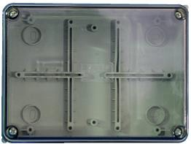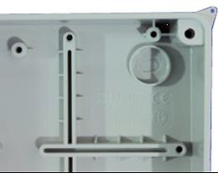

Контроллер предназначен для установки в помещении, в удобном для наблюдения месте или внутри

шкафа управления.

На задней панели корпуса контроллера имеется 4 посадочных места, закрытых выбивными крышками (Рис.2) и предназначенных для настенного крепления устройства.

Рис.7

Рис.8

Для доступа к монтажным отверстиям необходимо:

* выкрутить четыре винта крепления прозрачной пластиковой крышки и снять её;
* выкрутить три винта крепления декоративной металлической панели и снять её;
* открутить гайку крепления кнопки «тест/сброс» и аккуратно вынуть её из отверстия;
* выкрутить верхнюю металлическую стойку крепления электронной платы;
* выкрутить два нижних винта крепления электронной платы и снять ее.

Для обеспечения пыле - влагозащищённости (код IP) при монтаже корпуса устройства необходимо использовать резиновые уплотнительные шайбы или заглушки.

Сборку контроллера производить в обратном порядке.

Максимальный размер подключаемых к разъему J1 проводов – 1,5 мм2.

При монтаже прибора необходимо соблюдать требования правил устройства

электроустановок и техники безопасности.

ЗАПРЕЩАЕТСЯ использовать заземлённые металлические конструкции и нейтральные проводники силовых кабелей в качестве проводников вторичных цепей (цепей подключения датчиков уровня).

Контроллер следует хранить в сухом отапливаемом и вентилируемом помещении при температуре от

(плюс)5 до (плюс)40 °С, относительной влажности до 85%. Срок хранения в упаковке без переконсервации - не более 6 месяцев.

17

112

72

уровня

**11.Свидетельство о приёмке**

Контроллер насосной станции CPS-03-05:

Соответствует технической документации и признан годным для эксплуатации.

Приёмка произведена:

«

» 201

г.

подпись ОТК

18

**11. Гарантии изготовителя**

Компания ООО «АРМАТЕХ» гарантирует нормальную работу изделия в течение 12 месяцев со дня

покупки, при условии надлежащей эксплуатации.

Решение о ремонте или замене изделия принимается специалистами ООО «АРМАТЕХ» после проведения технической экспертизы, а также получения технической экспертизы независимыми экспертами.

Срок выполнения гарантийных обязательств складывается из времени экспертизы изделия, а также

времени ремонта или времени поставки нового изделия (в случае отсутствия на складе поставщика).

Гарантия теряет силу в следующих случаях:

•

Оборудование

повреждено

вследствие

природных

стихий,

пожаров, наводнений,

землетрясений, бытовых факторов и прочих ситуаций, не зависящих от Изготовителя.

•

•

В оборудование были внесены какие-либо (любые) изменения.

Оборудование имеет механические повреждения (как внутренние, так и внешние),

полученные в результате неправильной эксплуатации, установки или транспортировки оборудования.

•

Оборудование имеет повреждения, вызванные попаданием внутрь оборудования посторонних

предметов, веществ, жидкостей, насекомых.

•

Обнаружены следы неквалифицированного ремонта, модернизации, сборки или установки, а

также нарушения правил эксплуатации оборудования, в том числе: следы перегрева, нарушения целостности

микросхем, повреждения поверхности печатных плат и т.п.

•

Обнаружены повреждения, вызванные неправильным подключением к электросети или

неправильным подключением внешнего оборудования.

•

Обнаружены повреждения, вызванные несоответствием Государственным стандартам

параметров питающих, кабельных сетей и других подобных внешних факторов.

•

Обнаружены повреждения, вызванные использованием нестандартных или некачественных

расходных материалов и запчастей.

10.5. Для осуществления гарантии необходимо предъявить данный гарантийный паспорт, копию накладной, а также акт с описанием возможных причин поломки, принципиальной схемой подключения и фотографией установленного на месте прибора. Акт должен быть заверен ответственными должностными

лицами и печатью предприятия, а также иметь контактную

проводившим эксплуатацию данного оборудования.

информацию

с

техническим

персоналом,

*Дата отгрузки:*

*201*

*г.*

*М. П.*

19